**暨南大学本科实验报告专用纸**

课程名称 计算机网络实验 成绩评定

实验项目名称 综合组网与配置 指导教师 潘冰

实验项目编号 12 实验项目类型 验证型 实验地点 B402

学生姓名 叶世翔 学号 2019051122

学院 智能科学与工程 系 专业 信息安全

实验时间 2021 年 12 月 14 日 上 午～ 12 月14 日 上 午

**一、实验目的**

通过该实验的设计与配置模拟，考核学生对已学知识的掌握程度，加深对网络协议和原理的理解；培养学生利用网络技术结合实际需要分析问题、解决问题的能力；培养学生的组网技能和实际动手能力；培养学生的协调工作能力；提高学生撰写实验报告的能力。

**二、实验要求**

下图是模拟某学校网络拓扑结构，在该学校网络接入层采用S2126交换机，接入层交换机划分了办公网VLAN2和学生网VLAN4，VLAN2和VLAN4通过汇聚层S3550与路由器A相连，另外S3550上有一个VLAN3存放一台网管机。路由器A和B通过路由协议获取路由信息后，办公网可以访问B路由器后面的FTP服务器。为了防止学生网内的主机访问重要的FTP服务器，A路由器采用了访问控制列表的技术作为控制手段。需要在三层交换机上建立路由表。

**VLAN1**

**VLAN3**

**VLAN4**

**VLAN2**

**FTP Server**

**S2126**

**S3550**

**B**

**A**

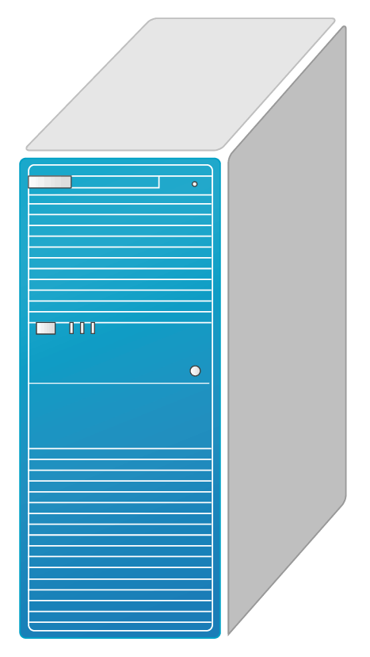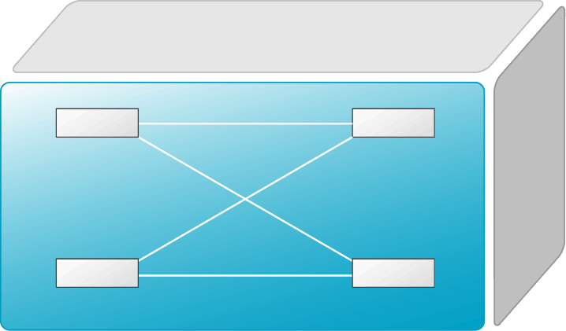

**三、实验步骤**

思科模拟器上的拓扑图：

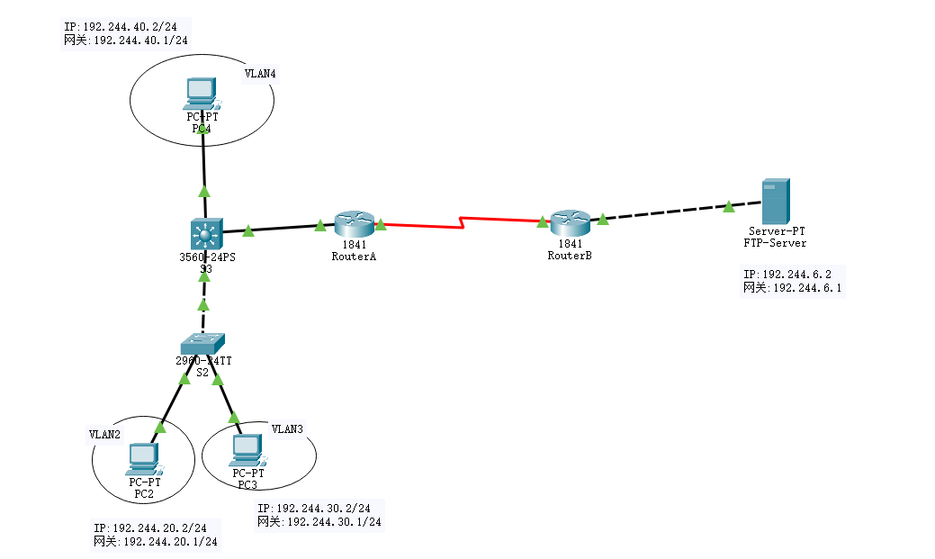**1.各终端的网络信息配置为：**

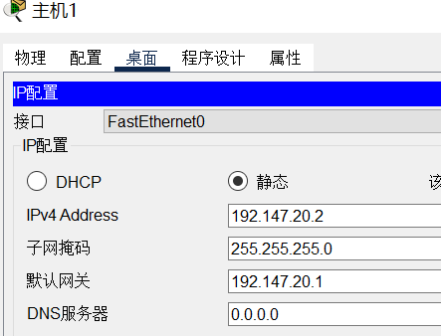

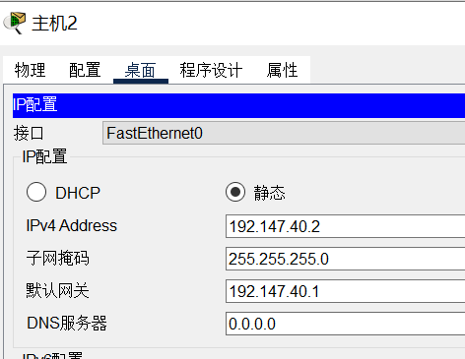

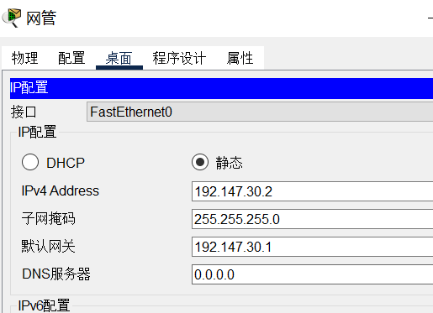

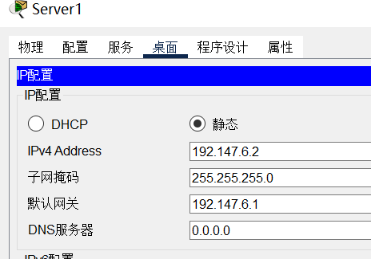

**2. 在Switch2上划分Vlan2 和Vlan4，并且把主机1和主机2所在的端口，分别放入VLAN2和VLAN4**

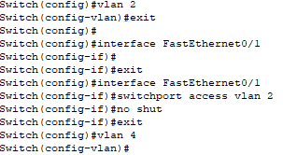 

将与多层交换机相连的f0/24端口定义为trunk模式



**3.在多层交换机S3划分VLAN并配置VLAN的虚拟接口**

创建VLAN4，并把f0/4端口划分给VLAN4中



配置虚拟接口



把交换机Switch3连接的0/24接口做成trunk模式。用于和Switch2交换机的连接

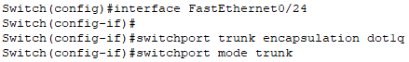

**4.在两个路由器上配置路由器接口和串行口的IP地址**

路由器AA

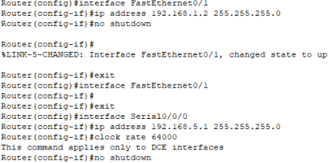

路由器BB**同理**

**5. 配置多层交换机S3的动态路由**

启用S3的路由功能，更改f0/1为路由接口并配置IP地址。

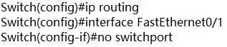

给S3配置RIP动态路由协议

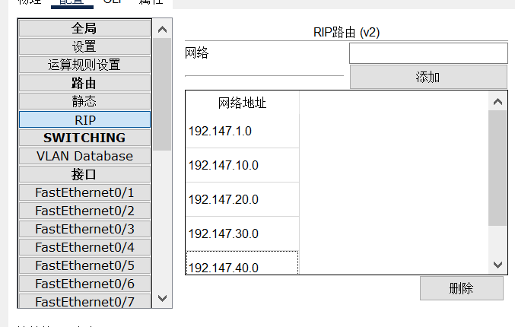

**6.在两个路由上配置动态路由**

路由A

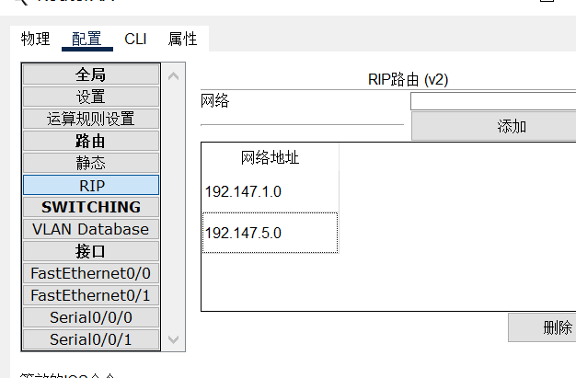

路由B

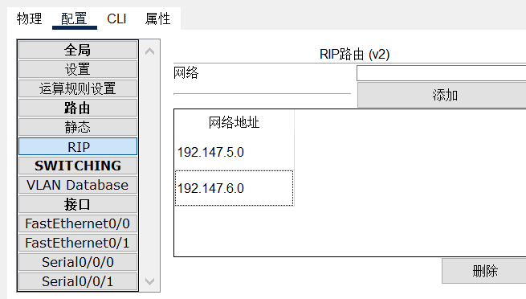

**7.查看路由信息**

多层交换机S2

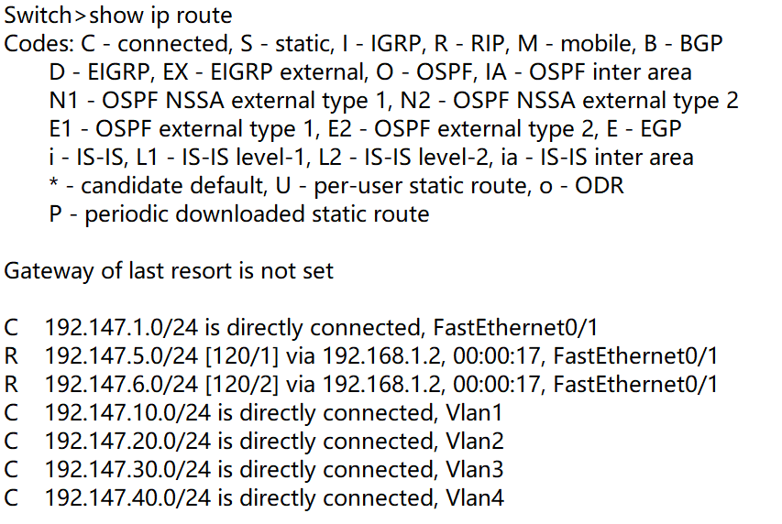

路由AA

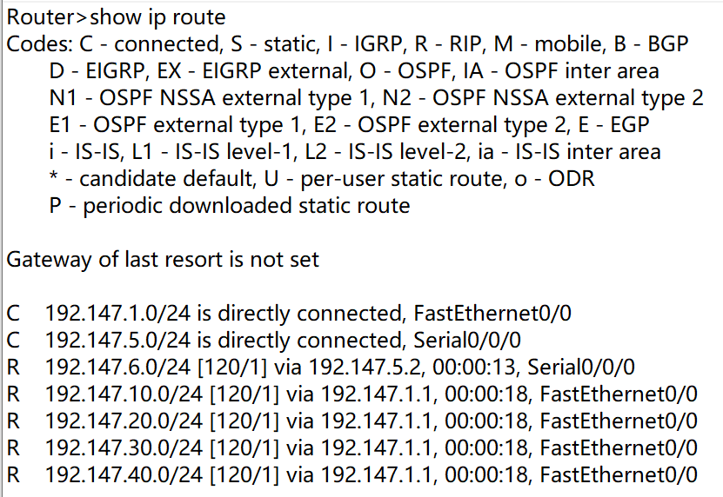

路由BB

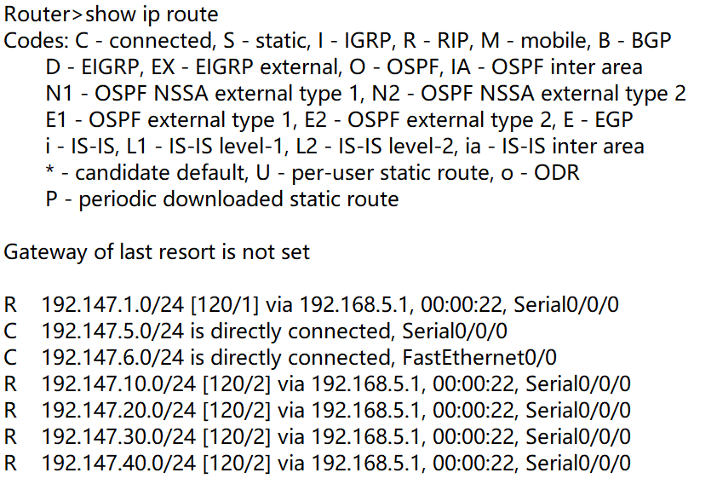

**8.测试各链路连通性**

主机1->主机2

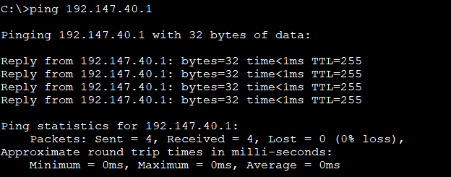

主机1->网管

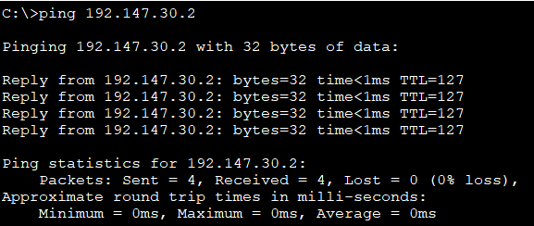

主机1->ftp服务器

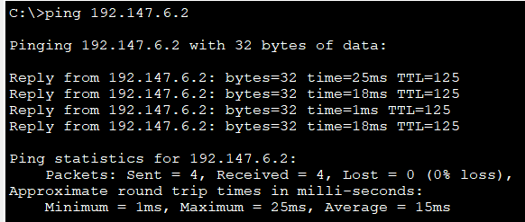

主机2->网管

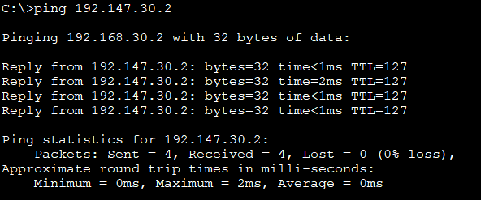

主机2->ftp服务器

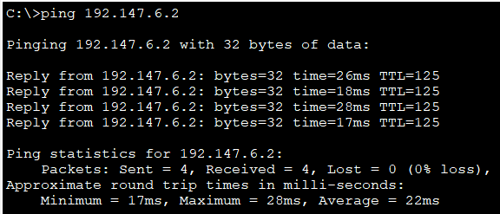

网管->ftp服务器

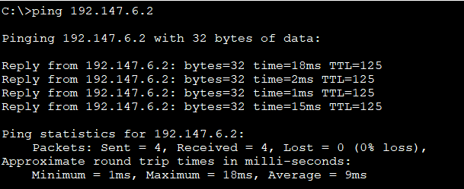

由上可知PC2,PC3,PC4和FTP服务器都是两两连通的

**9. 配置路由器A的访问控制表。**

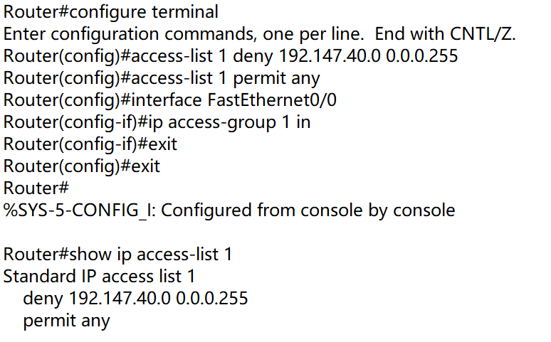

**10.测试PC4是否被过滤**

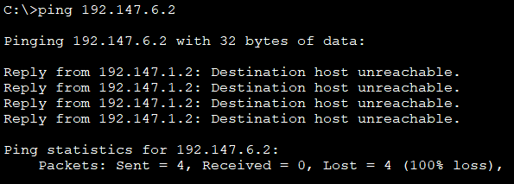

PC4发往FTP服务器的数据包被路由器A过滤，实验成功。

**四、实验总结**

本次实验综合了前面实验的许多内容，如交换机的VLAN划分，跨VLAN通信，交换机配置，路由器配置，动态路由配置，访问控制表。通过本次实验，掌握了创建访问控制表和使用，更加了解了网络通信的原理，并且能熟练通过PING来排查错误。